Отчёт по лабораторной работе

Лабораторная №1

Панкратьев Александр Владимироваич

Содержание

# Цель работы

Понять и научится решать задачи о погоне

# Задание

1. Записать уравнение, описывающее движение катера, с начальными условиями для двух случаев.
2. Постройте траекторию движения катера и лодки для двух случаев.
3. Найдите точку пересечения траектории катера и лодки

# Теоретическая справка

* Теорема пифагора имеет вид $a^{2}+b^{2}=c^{2}$
* Радиальная скорость - это скорость, с которой катер удаляется от полюса
* Тангенциальная скорость – это линейная скорость вращения катера ﻿относительно полюса.

# Выполнение лабораторной работы

Записываю данные, которые данны в задаче (рис. 1)

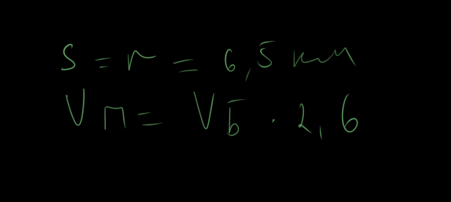

Figure 1: Данные из задачи

Составляю уравнения описывающее движение катера (рис. 2) и (рис. 3)

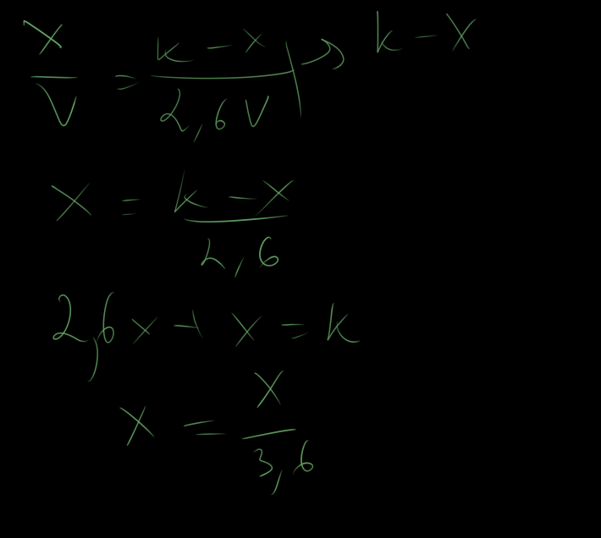

Figure 2: Уравение для k-x

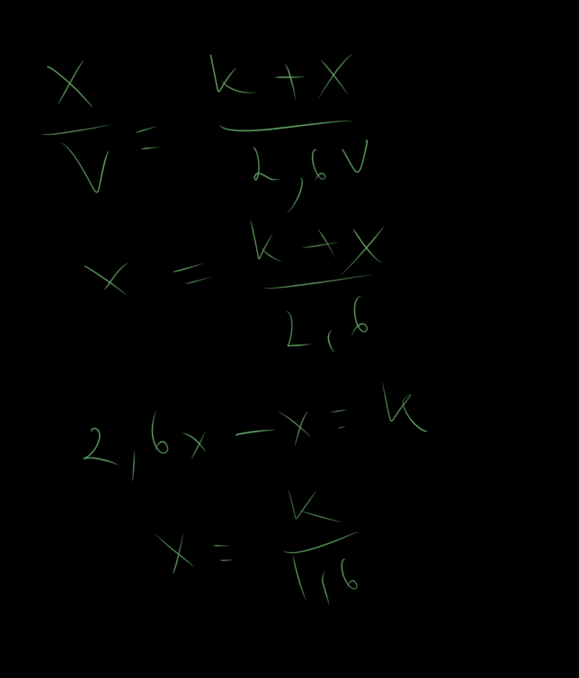

Figure 3: Уравение для k+x

Использую теорему Пифагора для построение тракетории (рис. 4)

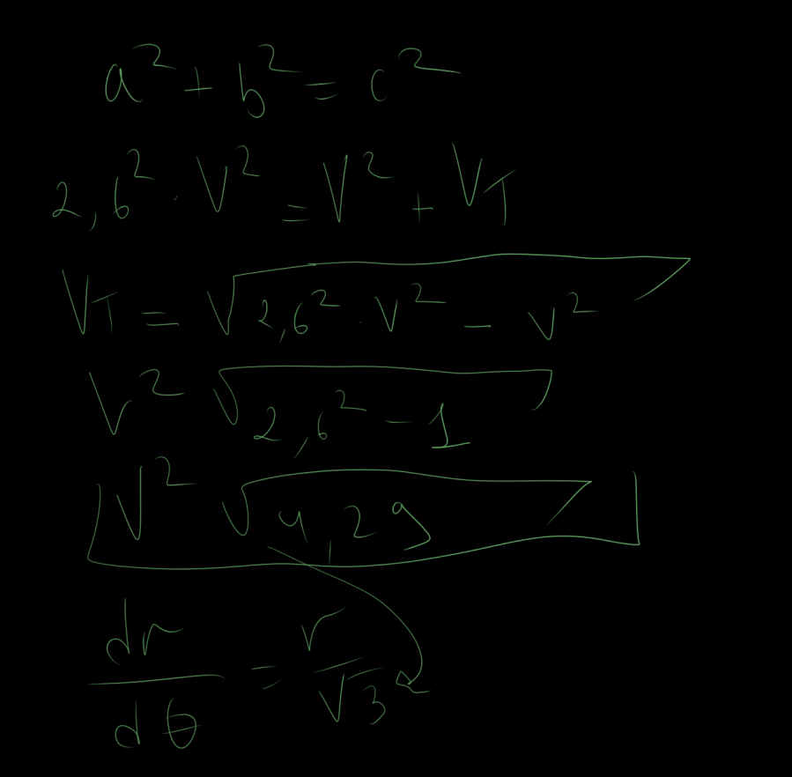

Figure 4: Вычисления для нахождения траектории

Использую Scilab Online для вычисления троектории и нахождении точки пересечения (рис. 5)

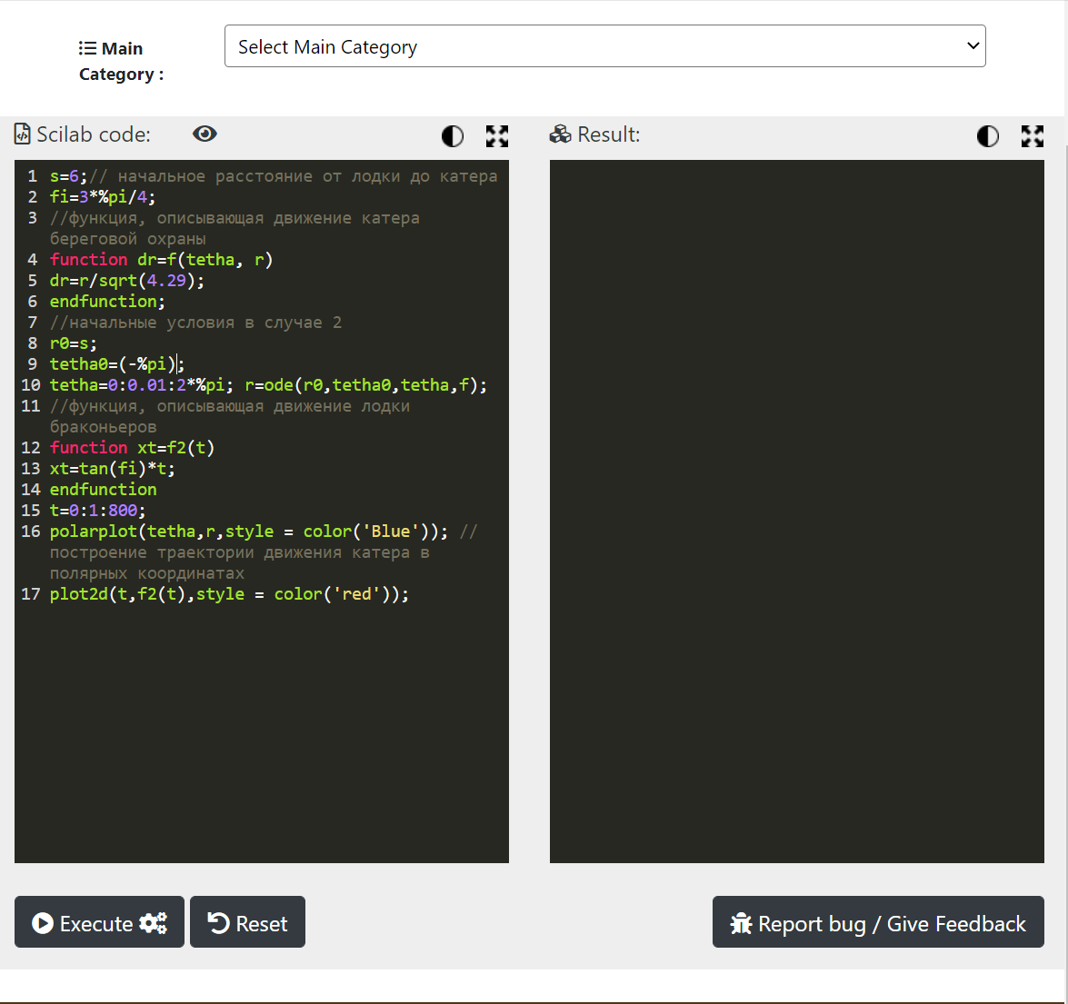

Figure 5: Онлайн среда

Заменяю переменные из шаблона и нахожу пересечения двух лодок по 1 случаю (рис. 6)

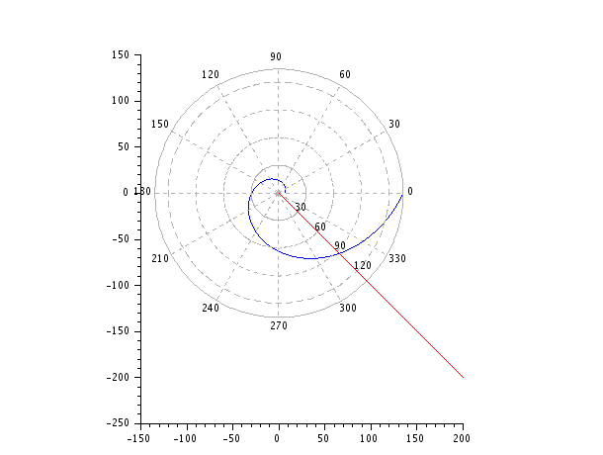

Figure 6: Полученные данные при 1 случаи

Догоняем лодку где-то на 90 км от старта

Нахожу пересечения двух лодок по 2 случаю (рис. 7)

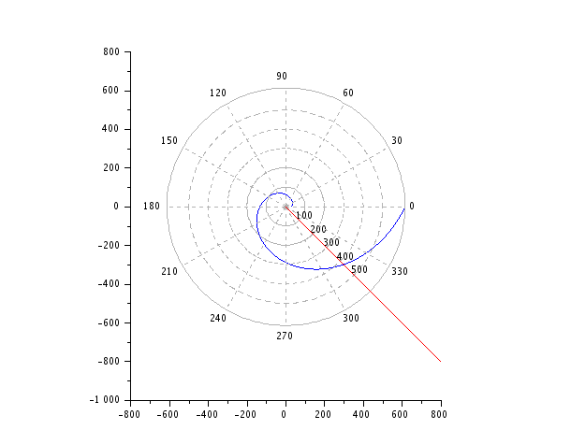

Figure 7: Полученные данные при 2 случаи

# Вывод

Я научился решать задачи о погони и использовать среду Scilab.